Роль сказки в воспитании дошкольников

«Сказка- это зернышко, из которого прорастает
эмоциональная оценка ребенком жизненных явлений»
В.А.Сухомлинский

Сказка - спутница растущего ребенка от самых пеленок. Соприкосновение с ней начинается с потешек и приговорок младенчества и переходит в постоянный контакт в следующие периоды жизни ребенка. Народная сказка развивает нравственные качества, речь, навыки коммуникативности у малышей. Роль руководителя дошкольного учреждения создать условия и максимально мотивировать работников на реализацию актуального содержания, призванного формировать у детей национальную самоидентичность. В статье мы расскажем о примере воспитания сказкой в раннем дошкольном возрасте из опыта работы детского сада.
Чтобы сказки не обидеть
Надо их почаще видеть,
Их читать и рисовать,
Их любить и в них играть.
Сказки всех отучат злиться,
А научат веселиться
Быть добрее и скромнее, Терпеливее, мудрее. (С. Суслов)
Каждый день воспитанник слушает сказки, потешки, пестушки во время совместной деятельности и режимных моментов. Разработана форма работы с детьми, музыкальный досуг, рассматриваемая, как этап воспитательного процесса. На практике повышается качество воспитания, создается методический материал.
Детям предлагается досуг «Сорока-белобока» по мотивам народной потешки «Сорока-белобока». Используется фланелеграф, плоскостные изображения сороки и сорочат, народная кукла-рассказчица. Участники досуга одеты в русские народные костюмы, используются платочки и хохломские ложки. Зал украшен в соответствии с содержанием, применены фольклорные мотивы. Малыши смотрят, слушают, сопереживают и учатся.
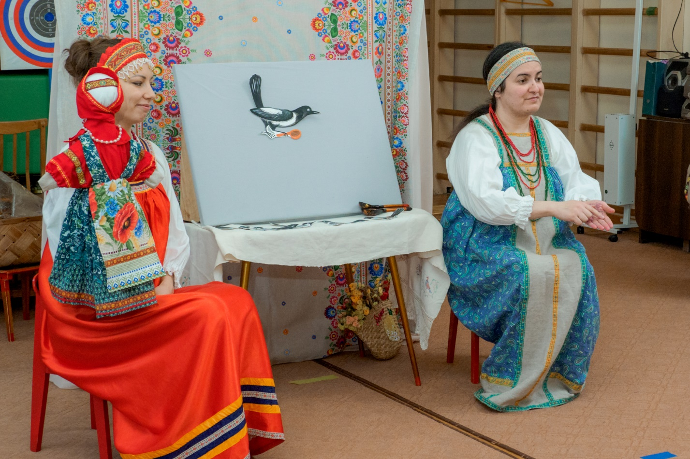

Задачи, решаемые в процессе проведения досуга:
1. Формировать сочувственное отношение к героям сказки.
2. Формировать нравственное понятие о необходимости труда и взаимопомощи.
3. Воспитывать ответственность за свои поступки.
Малыши узнают, что трудолюбие хорошо, лень – плохо. Обучаются трудовым навыкам, учатся послушанию и старанию.
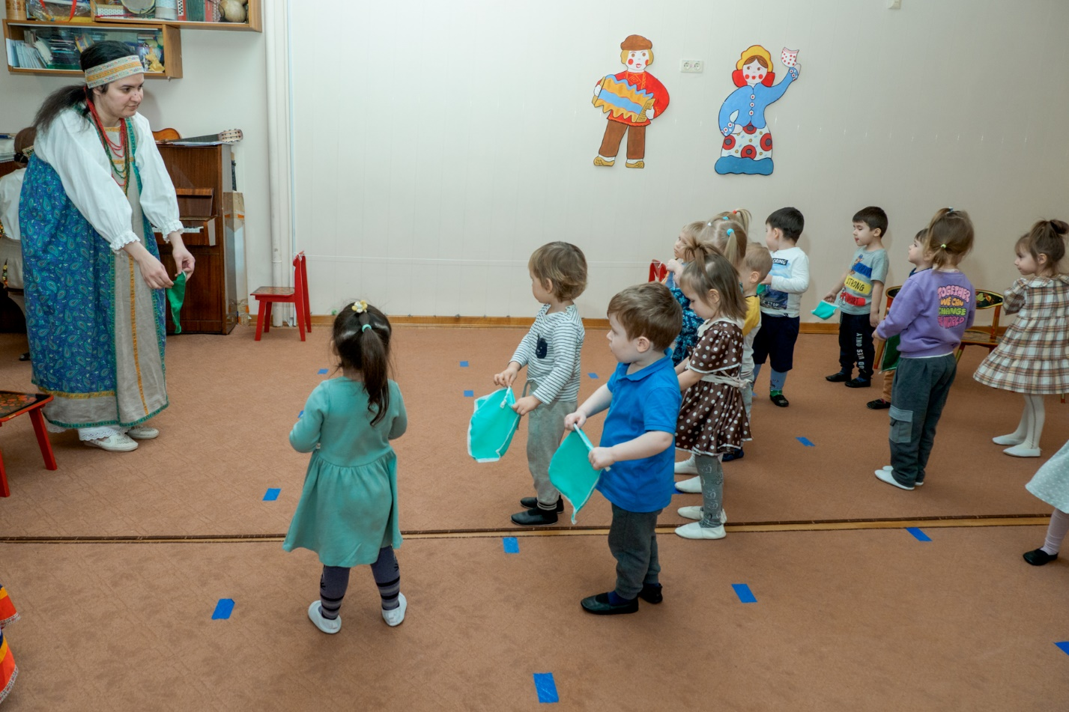
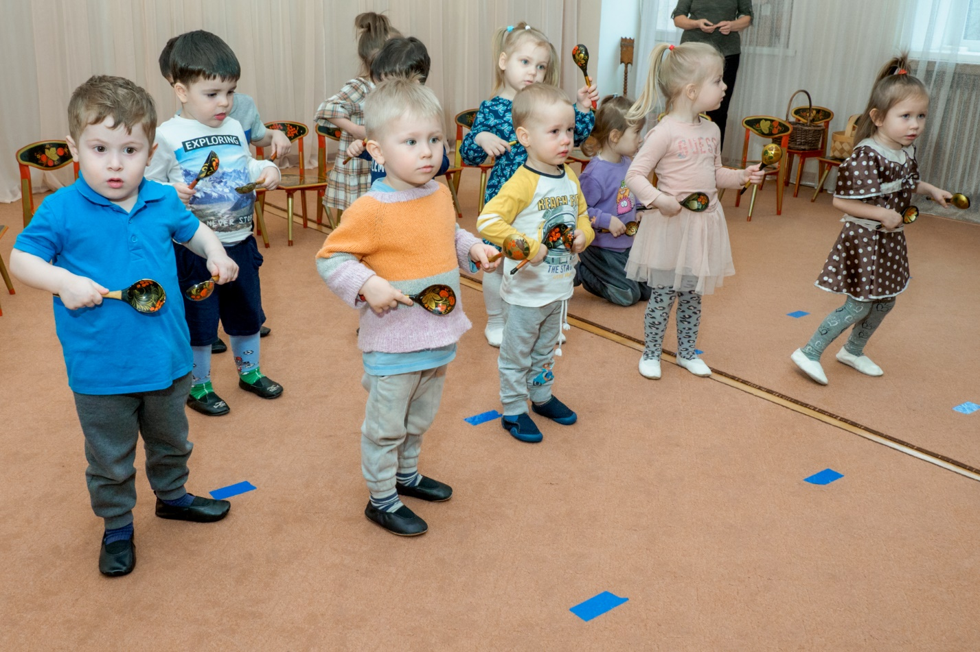

Ожидаемые результаты: проявление действий взаимопомощи между детьми, качеств старания и стремления обучиться трудовым навыкам. Наглядность, яркость, театральность подачи способствует пониманию содержания, усвоению уроков сказки, стремлению к добру.
Вот отрывок из сценария досуга:
Кукла Дуняша
Сорока-белобока на порог скакала, деток созывала.
Ведущая
Где мои ребята, ребята-сорочата?
Каждый сорочонок был делом занят;
Доченька-сороченька маме помогала,
Доченька-сороченька платочки постирала.
Высохнут платочки, пустится в пляс дочка.

Маме Сороке помогал каждый сорочёнок, только один ничего не делал. И все детки помогали сорочатам, весело и дружно.
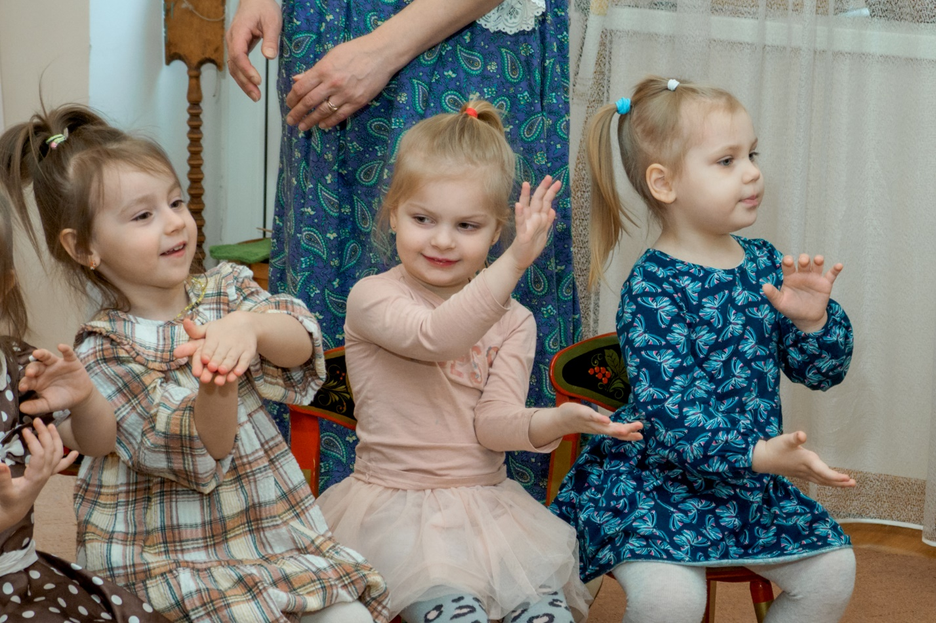

В содержании досуга применены педагогические технологии, направленные на решение нравственных задач через использование фольклорных форм (потешек, колыбельных, песенок, плясок), предметной среды (народная кукла, хохломские ложки, платочки), создание атмосферы русской сказки (одежда взрослых, литературное содержание)
Использованы методы наглядности (плоскостные изображения и фланелеграф) вербальности (фольклорный персонаж, кукла Дуняша рассказывает сказку), игры (от забав и затей к самостоятельному труду). Дети осваивают пальчиковую гимнастику, имитационное движение, игру на ложках.
Песенка «Варись, варись, кашка» (пальчиковая гимнастика):
Варись, варись, кашка, В голубенькой чашке, (водят пальчиком по ладошке)
Варись поскорее, Булькай веселее!
Проигрыш (сжимают и разжимают кулачки, приговаривая «Буль!»)
Варись, кашка сладка из густого молока, (водят пальчиком по ладошке)
Из густого молока да из мелкой крупки…
(Говорком)
У того, кто кашку съест, (указательным пальчиком «наказывают»)
вырастут все зубки! (улыбаются зубками)

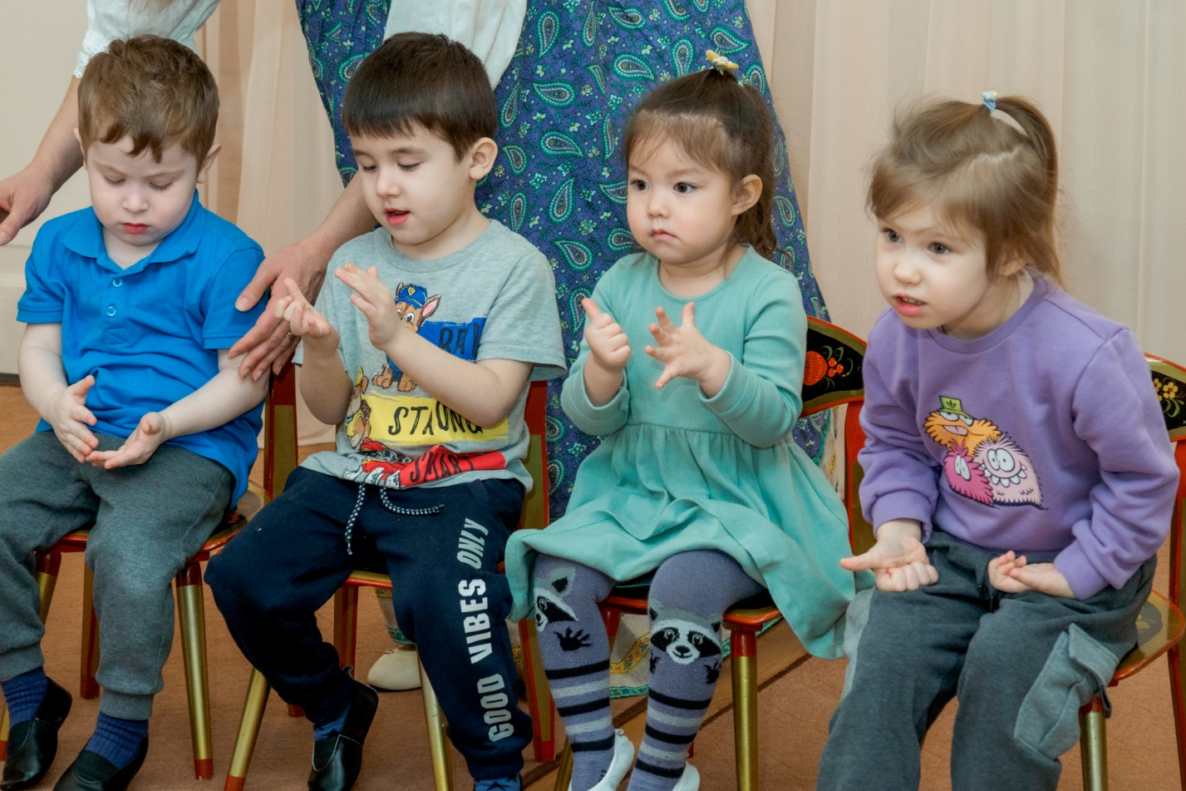

Вот пример детской песенки с имитационными движениями:
Кукла Дуняша
А четвертый сорочонок очень славный был ребенок!
Захотел он из муки спечь для мамы пирожки!
Ведущая
И мы умеем пирожки печь! Давайте покажем, как это у нас получается!
Песня «Я пеку, пеку, пеку»
Я пеку, пеку, пеку деткам всем по пирожку.
А для милой мамочки испеку два пряничка.
Кушай, кушай, мамочка вкусные два пряничка.
А ребяток позову – пирожками угощу.

Дети во время досуга становятся участниками сказки, они понимают, что нужно слушаться, помогать маме. Если ты этого не делаешь, то получишь справедливое наказание. Это важный моральный урок потешки.
Малыши приговаривают вместе с Дуняшей:
Сорока-белобока кашку варила, деток кормила.
Этому дала –
А этому не дала!
Ты воды не носил, дров не рубил,
Тебе нет ничего!
Вот тебе горшок пустой,
Иди в угол и постой!
В процессе подготовки к проведению досуга малыши много раз проигрывали потешку, оценивали поведение героев. Детей окружала выразительная музыка, необходимая атрибутика. Таким образом, дети получали художественно-эстетическое, познавательное, образное впечатление. Почаще видеть, любить, играть - это лучший способ для достижения результативности.
Во время досуга звучали народные инструменты, исполнялись народные мелодии, образцы современной музыки. Музыка «наполняет сказочные образы живым биение сердца и трепетом мыслей. Музыкальная сказка помогает ребёнку воспринимать музыку осознанно, прочувствовать и постичь её выразительный смысл, выразить свои впечатления в различных творческих проявлениях, открывает ребёнку дверь в храм искусства, который называется театр. Сказка – тот метод, который дошкольнику хорошо знаком. Вместе с музыкой сказка приобретает эффективный способ реализации педагогических задач. Музыка вводит ребенка в мир добра» (В. Сухомлинский).
Дети приобщались к родной культуре, у них зарождались зачатки чувства принадлежности своему народу, любви к Родине.

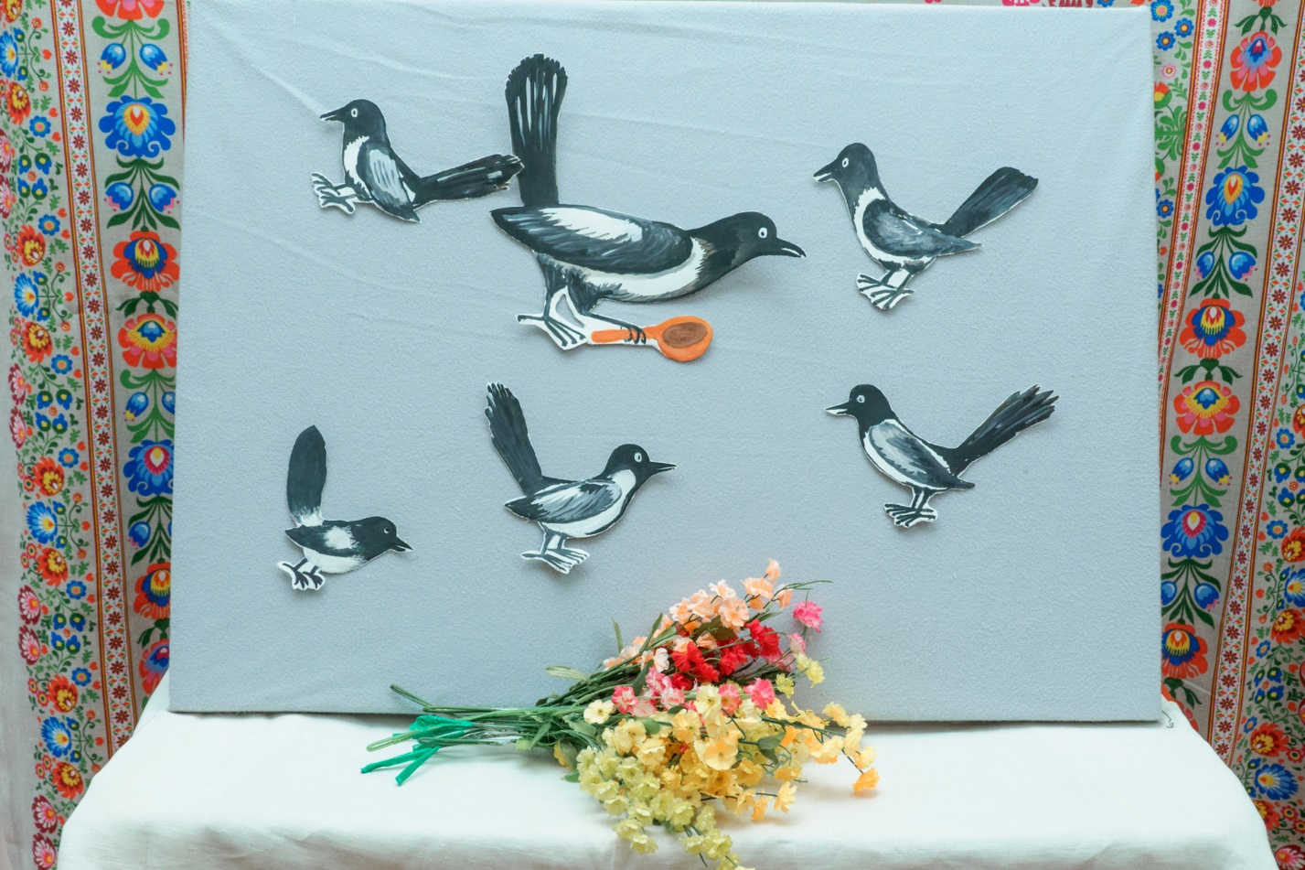

Источники:
Русский народный оркестр («Из-под дуба»)
Русские народные мелодии («Ах вы, сени», «Во саду ли, в огороде»)
Детская профессиональная музыка (авторы А.Филиппенко, Т.Волгина, Н.Кукловская)
Народные потешки, колыбельная

Использованная литература:
- Нищева Н.В. Играем в сказки. Детство-Пресс, 2020.
- Хухлаева О.В., Хухлаев О.Е. Лабиринт души. Сказкотерапия. Академический Проект, 2019.
- Нищева Н.В. Развитие связной речи детей дошкольного возраста. Детство-Пресс, 2018.
- Ватлина Н.А. Воспитание активного слушателя в процессе ознакомления со сказкой. Актуальные проблемы художественно-эстетического развития дошкольников: материалы межвузовской научно-практической конференции. – 2015.
- Васильева М.А., Гербова В.В., Комарова Т.С. Программа воспитания и обучения в детском саду // Москва. - Мозаика - Синтез. - 2005
- Выготский Л.С. Психология искусства. М., 1987.
- Нравственное воспитание в детском саду / Под ред. В.Г.Нечаевой. - М.: Сфера, 2002. - с.185
- Нравственное воспитание: Проблемы теории и практики /Отв. ред. А.К. Уледов. - М.: Владос, 2004. - 142 с.
- Сухомлинский В.А. Рождение гражданина. - М., 1979г.

- Журналы «Дошкольное воспитание»:
И. Зимина «Народная сказка в системе воспитания дошкольников» №1 - №5 2005 год;
О. Потаповская «Духовно-нравственное воспитание детей и родителей» №1 2006год;
Г. Фигдор «Сказка и психическая переработка душевных конфликтов» №1 2007 год;
О. А. Играем в сказку: сказкотерапия и занятия по развитию связной речи дошкольников. М., 2006.;
Развитие творческого мышления. Работаем по сказке. Мозаика-синтез 2012год
М. Д. Маханева. Театрализованные занятия в детском саду. - М.: ТЦ Сфера, 2003г.

Интернет-ресурсы.

